**Governo federal entrega 19,3 mil cisternas em Sergipe**

*Em todo Semiárido, 1 milhão de unidades foram construídas. Quase 4 milhões de sertanejos tiveram suas vidas transformadas a partir do armazenamento de água para beber e cozinhar*

**Brasília, 21 –** O governo federal entregou 19,3 mil cisternas para consumo humano em Sergipe. Em todo Semiárido, foram construídas 1 milhão de unidades desde 2003 – o que corresponde a uma capacidade de armazenagem de 16 bilhões de litros de água. O resultado foi alcançado neste mês de agosto.

Já são 1.330 municípios atendidos com a ação, distribuídos nos nove estados do Nordeste e em Minas Gerais, no Sudeste. Apenas no mês de julho, mais de 31,5 mil unidades foram entregues – uma média de 1.018 por dia.

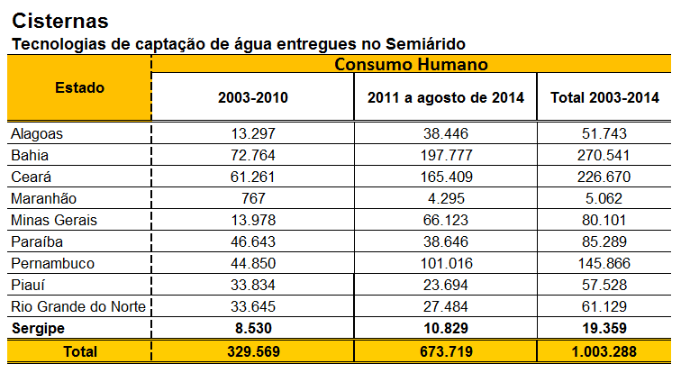

As cisternas transformaram a vida de quase 4 milhões de pessoas, pois garantem melhores condições de vida e segurança alimentar, e melhor qualidade de vida para as mulheres e crianças, que têm mais tempo para se dedicar aos estudos e outras atividades. Antes das cisternas, elas gastavam horas de seus dias para buscar água a quilômetros de distância.

De acordo com a ministra do Desenvolvimento Social e Combate à Fome, Tereza Campello, as cisternas são o maior esforço do governo federal para garantir que o sertanejo viva de forma digna mesmo nos períodos de pior estiagem.

“As cisternas fazem parte de um conjunto de ações para garantir a convivência com a seca. Possibilitam que as pessoas possam sobreviver no período de estiagem tendo água para beber, tomar banho e fazer comida. Ver como a cisterna faz diferença na vida da população nos inspira a fazer muito mais”, destaca.

Cada reservatório construído tem capacidade para 16 mil litros, suficientes para abastecer uma família de cinco pessoas por até oito meses e, assim, amenizar os efeitos da seca prolongada.

Para apoiar os agricultores familiares de baixa renda a continuarem produzindo mesmo durante o período de estiagem, também foram implantadas outras tecnologias de captação da água da chuva, como cisternas do tipo calçadão e de enxurrada, além de barragens subterrâneas e barreiros trincheira. A produção, além de alimentar a família, serve também para gerar renda a partir da produção de alimentos.

**Central de Atendimento do MDS:**  
0800-707-2003   
  
**Informações para a imprensa:**  
Ascom/MDS  
(61) 2030-1021  
[www.mds.gov.br/saladeimprensa](http://www.mds.gov.br/saladeimprensa)